BAB IV

HASIL PENELITIAN

Hasil Pengumpulan Data
Pengumpulan data Penentuan penerima bantuan jamban di Desa Titidu dilakukan dengan cara meninjau dan mewawancara seacara langsung dengan beberapa kriteria yaitu Jumlah tanggungan, Kondisi Rumah, Status Pemilik, Jumlah Penghasilan, Status Kesejahteraan. Berdasarkan pengumpulan data yang diperoleh maka data primer sebagai berkut :
Tabel 4 : 1 Hasil Pengumpulan Data
NO | Nama Kepala Keluarga | JK | Usia | Jenis Pekerjaan | Jumlah  Tanggungan | Kondisi Rumah | Status Pemilik | Status Kesejahteraan
1 | JAPAR POLAMOLO | LK | 52 | Petani | 1 | Baik | Hak Milik | Baik
2 | SAID LAWUNI | LK | 54 | Petani | 3 | Baik | Hak Milik | Cukup
3 | WANI PALIKI | LK | 51 | Buruh Harian | 3 | Baik | Hak Milik | Cukup
4 | SULEMAN AMIR | LK | 42 | Wiraswasta | 4 | Baik | Hak Milik | Cukup
5 | ASWIN ADAM | PR | 53 | Kepala Desa | 1 | Baik | Hak Milik | Cukup
6 | HAMSAH NONOO | LK | 44 | Petani | 2 | Baik | Hak Milik | Cukup
7 | YAKOP KAU | LK | 48 | Wiraswasta | 5 | Tidak Baik | Hak Milik | Kurang
8 | YUNUS IBRAHIM | LK | 48 | Wiraswasta | 3 | Tidak Baik | Hak Milik | Cukup
9 | …………………………. | …. | ….. | ……………… | .. | …………… | ……………. | ………..
60 | MAIMUN TUINA | PR | 72 | URT | 4 | Tidak Baik | Hak Milik | Kurang

Setelah memasukan data dan kriteria – kriteria, sistem akan memproses atau menghitung nilai kepentingan dari kriteria yang telah dimasukan, kemudian sistem akan mengurutkan data keluarga berdasarkan nilainya, dimana kepala keluarga yang memiliki nilai tertinggi nantinya akan ditampilkan oleh sistem untuk menjadi rekomendasi tertinggi bagi proses penentuan layak tidaknya kepala keluarga penerima bantuan jamban.

Hasil Permodelan
Sistem pendukung keputusan pada penentuan penerima bantuan jamban yang menggunakan metode AHP memerlukan kriteria, alternatif dan nilai dalam perhitungan. Diuraikan pada tabel 4:1 dan tabel 4:2 adalah kriteria beserta nilai dari sub kriteria untuk mempermudah dalam pembobotan nilai kriteria pada keluarga penerima bantuan jamban. Berikut kriteria dan bobot Nilai Kriteria:
Tabel 4 : 2 KriteriaTabel
Nama Penerima | Kriteria | NILAI
Nama Penerima | Jumlah Tanggungan | 50-60 | Kurang
Nama Penerima | Jumlah Tanggungan | 65-70 | Cukup
Nama Penerima | Jumlah Tanggungan | 75-100 | Baik
Nama Penerima | Kondisi Rumah | 50-60 | Kurang
Nama Penerima | Kondisi Rumah | 65-70 | Cukup
Nama Penerima | Kondisi Rumah | 75-100 | Baik
Nama Penerima | Status Pemilik | 50-60 | Kurang
Nama Penerima | Status Pemilik | 65-70 | Cukup
Nama Penerima | Status Pemilik | 75-100 | Baik
Nama Penerima | Jumlah Penghasilan | 50-60 | Kurang
Nama Penerima | Jumlah Penghasilan | 65-70 | Cukup
Nama Penerima | Jumlah Penghasilan | 75-100 | Baik
Nama Penerima | Status Kesejahteraan | 50-60 | Kurang
Nama Penerima | Status Kesejahteraan | 65-70 | Cukup
Nama Penerima | Status Kesejahteraan | 75-100 | Baik

Tabel 4 : 3 Nilai Awal Penerima Jamban
NO | Nama Kepala Keluarga | Jumlah  Tanggungan | Kondisi Rumah | Status Pemilik | Jumlah Penghasilan | Status Kesejahteraan | Nilai
1 | JAPAR POLAMOLO | 65 | 80 | 90 | 70 | 90 | 79 | Baik
2 | SAID LAWUNI | 70 | 80 | 80 | 60 | 80 | 74 | Cukup
3 | WANI PALIKI | 75 | 85 | 80 | 65 | 75 | 76 | Baik
4 | SULEMAN AMIR | 85 | 80 | 80 | 65 | 75 | 77 | Baik
5 | ASWIN ADAM | 70 | 80 | 80 | 70 | 70 | 74 | Cukup
6 | HAMSAH NONOO | 65 | 85 | 80 | 50 | 60 | 68 | Cukup
7 | YAKOP KAU | 70 | 80 | 80 | 70 | 70 | 74 | Cukup
8 | YUNUS IBRAHIM | 75 | 75 | 80 | 75 | 75 | 76 | Baik
9 | AZIS LAIYA | 70 | 70 | 80 | 85 | 95 | 80 | Baik

Hasil Pengujian AHP
Prosedur atau langkah-langkah metode AHP dalam penelitian ini yaitu sebagai Berikut:
- Menentukan Prioritas Setiap Kriteria yaitu
Tabel 4 : 4 Matriks Perbandingan pada setiap Kriteria
Kriteria | Jumlah Tanggungan | Kondisi Rumah | Status Pemilik | Jumlah Penghasilan | Status Kesejahteraan
Jumlah Tanggungan | 1,000 | 0,333 | 0,200 | 6,000 | 7,000
Kondisi Rumah | 3,000 | 1,000 | 0,200 | 0,333 | 0,200
Status Pemilik | 5,000 | 5,000 | 1,000 | 7,000 | 5,000
Jumlah Penghasilan | 0,167 | 3,000 | 0,143 | 1,000 | 3,000
Status Kesejahteraan | 0,143 | 5,000 | 0,200 | 0,333 | 1,000
Jumlah | 9,310 | 14,333 | 1,743 | 14,667 | 16,200
Tabel 4 : 5 Matriks Nilai Kriteria
Kriteria | Jumlah Tanggungan | Kondisi Rumah | Status Pemilik | Jumlah Penghasilan | Status Kesejahteraan | Jumlah Baris | Prioritas
Jumlah Tanggungan | 0,107 | 0,023 | 0,115 | 0,409 | 0,432 | 1,087 | 0,217
Kondisi Rumah | 0,322 | 0,070 | 0,115 | 0,023 | 0,012 | 0,542 | 0,108
Status Pemilik | 0,537 | 0,349 | 0,574 | 0,477 | 0,309 | 2,246 | 0,449
Jumlah Penghasilan | 0,018 | 0,209 | 0,082 | 0,068 | 0,185 | 0,563 | 0,113
Status Kesejahteraan | 0,015 | 0,349 | 0,115 | 0,023 | 0,062 | 0,563 | 0,113

Tabel 4 : 6 Matriks Penjumlahan Setiap Baris
Kriteria | Jumlah Tanggungan | Kondisi Rumah | Status Pemilik | Jumlah Penghasilan | Status Kesejahteraan | Jumlah
Jumlah Tanggungan | 0,2173 | 0,0361 | 0,0898 | 0,6750 | 0,7887 | 1,8071
Kondisi Rumah | 0,6520 | 0,1084 | 0,0898 | 0,0375 | 0,0225 | 0,9102
Status Pemilik | 1,0866 | 0,5418 | 0,4491 | 0,7876 | 0,5634 | 3,4285
Jumlah Penghasilan | 0,0362 | 0,3251 | 0,0642 | 0,1125 | 0,3380 | 0,8760
Status Kesejahteraan | 0,0310 | 0,5418 | 0,0898 | 0,0375 | 0,1127 | 0,8129

Tabel 4 : 7 Rasio Konsistensi
Kriteria | Juml  ah Perbaris | Prioritas | Hasil
Jumlah Tanggungan | 1,8071 | 0,2173 | 2,0244
Kondisi Rumah | 0,9102 | 0,1084 | 1,0186
Status Pemilik | 3,4285 | 0,4491 | 3,8777
Jumlah Penghasilan | 0,8760 | 0,1125 | 0,9885
Status Kesejahteraan | 0,8129 | 0,1127 | 0,9256
 |  |  | 1,7669

Perhitungan Konsistensi Rasio
$$CI=\frac{λ maksimum-n}{n-1}=\frac{1,7669-5}{5}=-3,2331$$

$$CR=\frac{-3,2331}{5-1}=\frac{-0,8083}{1,12}= -0,7217$$

- Menentukan prioritas Alternatif setiap kriteria
- Kriteria Jumlah Taggungan
Tabel 4 : 8 Perbandingan Nilai Alternatif Jumlah Tanggungan
Kriteria | Djafar Polamolo | Wani Paliki | Suleman Amir | Yunus Ibrahim | Azis Laiya
Djafar Polamolo | 1,0000 | 3,0000 | 5,0000 | 7,0000 | 0,3333
Wani Paliki | 0,3333 | 1,0000 | 0,2000 | 0,3333 | 3,0000
Suleman Amir | 0,2000 | 5,0000 | 1,0000 | 3,0000 | 5,0000
Yunus Ibrahim | 0,1429 | 3,0000 | 0,3333 | 1,0000 | 5,0000
Azis Laiya | 3,0000 | 0,3333 | 0,2000 | 0,2000 | 1,0000
Jumlah | 4,6762 | 12,3333 | 6,7333 | 11,5333 | 14,3333

Tabel 4 : 9 Matriks Nilai Alternatif Jumlah Tanggungan
Kriteria | Djafar Polamolo | Wani Paliki | Suleman Amir | Yunus Ibrahim | Azis Laiya | Jumlah Baris | Prioritas
Djafar Polamolo | 0,214 | 0,243 | 0,743 | 0,607 | 0,023 | 1,830 | 0,366
Wani Paliki | 0,071 | 0,081 | 0,030 | 0,029 | 0,209 | 0,420 | 0,084
Suleman Amir | 0,043 | 0,405 | 0,149 | 0,260 | 0,349 | 1,206 | 0,241
Yunus Ibrahim | 0,031 | 0,243 | 0,050 | 0,087 | 0,349 | 0,759 | 0,152
Azis Laiya | 0,642 | 0,027 | 0,030 | 0,017 | 0,070 | 0,785 | 0,157

Tabel 4 : 10 Penjumlahan Setiap Baris Pada Jumlah Tanggungan
Kriteria | Djafar Polamolo | Wani Paliki | Suleman Amir | Yunus Ibrahim | Azis Laya | Jumlah
Djafar Polamolo | 0,3660 | 0,2522 | 1,2056 | 1,0624 | 0,0524 | 2,9385
Wani Paliki | 0,1220 | 0,0841 | 0,0482 | 0,0506 | 0,4712 | 0,7761
Suleman Amir | 0,0732 | 0,4203 | 0,2411 | 0,4553 | 0,7854 | 1,9753
Yunus Ibrahim | 0,0523 | 0,2522 | 0,0804 | 0,1518 | 0,7854 | 1,3220
Azis Laya | 1,0979 | 0,0280 | 0,0482 | 0,0304 | 0,1571 | 1,3616

Tabel 4 : 11 Perhitungan Rasio Konsistensi Jumlah Tanggungan
Kriteria | Jumlah Perbaris | Prioritas | Hasil
Djafar Polamolo | 2,9385 | 0,3660 | 3,3045
Wani Paliki | 0,7761 | 0,0841 | 0,8601
Suleman Amir | 1,9753 | 0,2411 | 2,2164
Yunus Ibrahim | 1,3220 | 0,1518 | 1,4737
Azis Laya | 1,3616 | 0,1571 | 1,5187
 |  |  | 1,8747
- Perhitungan Konsistensi Rasio
$$CI=\frac{λ maksimum-n}{n-1}=\frac{1,8747-5}{5-1}=\frac{-3,1253}{4}=-0,7813$$

$$CR=\frac{-0,7813}{1,12}= -0,6976$$
- Kondisi Rumah
Tabel 4 : 12 Perbandingan Nilai Alternatif Kondisi Rumah
Kriteria | Djafar Polamolo | Wani Paliki | Suleman Amir | Yunus Ibrahim | Azis Laiya
Djafar Polamolo | 1,0000 | 0,2000 | 1,0000 | 3,0000 | 0,1667
Wani Paliki | 5,0000 | 1,0000 | 4,0000 | 3,0000 | 0,1429
Suleman Amir | 1,0000 | 0,2500 | 1,0000 | 3,0000 | 0,1667
Yunus Ibrahim | 0,3333 | 0,3333 | 0,3333 | 1,0000 | 0,2500
Azis Laiya | 6,0000 | 7,0000 | 6,0000 | 4,0000 | 1,0000
Jumlah | 13,3333 | 8,7833 | 12,3333 | 14,0000 | 1,7262
Tabel 4 : 13 Matriks Nilai Alternatif Kondisi Rumah
Kriteria | Djafar Polamolo | Wani Paliki | Suleman Amir | Yunus Ibrahim | Azis Laiya | Jumlah Baris | Prioritas
Djafar Polamolo | 0,214 | 0,243 | 0,743 | 0,607 | 0,023 | 1,830 | 0,366
Wani Paliki | 0,071 | 0,081 | 0,030 | 0,029 | 0,209 | 0,420 | 0,084
Suleman Amir | 0,043 | 0,405 | 0,149 | 0,260 | 0,349 | 1,206 | 0,241
Yunus Ibrahim | 0,031 | 0,243 | 0,050 | 0,087 | 0,349 | 0,759 | 0,152
Azis Laiya | 0,642 | 0,027 | 0,030 | 0,017 | 0,070 | 0,785 | 0,157

Tabel 4 : 14 Penjumlahan Setiap Baris Pada Kondisi Rumah
Kriteria | Djafar Polamolo | Wani Paliki | Suleman Amir | Yunus Ibrahim | Azis Laiya | Jumlah
Djafar Polamolo | 0,0979 | 0,0444 | 0,0991 | 0,1837 | 0,0866 | 0,5118
Wani Paliki | 0,4897 | 0,2220 | 0,3963 | 0,1837 | 0,0742 | 1,3660
Suleman Amir | 0,0979 | 0,0555 | 0,0991 | 0,1837 | 0,0866 | 0,5229
Yunus Ibrahim | 0,0326 | 0,0740 | 0,0330 | 0,0612 | 0,1299 | 0,3309
Azis Laiya | 0,5876 | 1,5543 | 0,5945 | 0,2450 | 0,5197 | 3,5011

Tabel 4 : 15 Perhitungan Rasio Konsistensi Kondisi Rumah
Kriteria | Jumlah Perbaris | Prioritas | Hasil
Djafar Polamolo | 0,5118 | 0,0979 | 0,6097
Wani Paliki | 1,3660 | 0,2220 | 1,5881
Suleman Amir | 0,5229 | 0,0991 | 0,6220
Yunus Ibrahim | 0,3309 | 0,0612 | 0,3921
Azis Laiya | 3,5011 | 0,5197 | 4,0208
 |  |  | 1,4465
- Perhitungan Konsistensi Rasio
$$CI=\frac{λ maksimum-n}{n-1}=\frac{1,4465-5}{5-1}=\frac{-3,5535}{4}=-0,8884$$

$$CR=\frac{-0,8884}{1,12}= -0,7932$$
- Status Pemilik
Tabel 4 : 16 Perbandingan Nilai Alternatif Status Pemilik
Kriteria | Djafar Polamolo | Wani Paliki | Suleman Amir | Yunus Ibrahim | Azis Laiya
Djafar Polamolo | 1,0000 | 6,0000 | 4,0000 | 4,0000 | 4,0000
Wani Paliki | 0,1667 | 1,0000 | 3,0000 | 3,0000 | 3,0000
Suleman Amir | 0,2500 | 0,3333 | 1,0000 | 3,0000 | 3,0000
Yunus Ibrahim | 0,2500 | 0,3333 | 0,3333 | 1,0000 | 4,0000
Azis Laiya | 0,2500 | 0,3333 | 0,3333 | 0,3333 | 1,0000
Jumlah | 1,9167 | 8,0000 | 8,6667 | 11,3333 | 15,0000
Tabel 4 : 17 Matriks Nilai Alternatif Status Pemilik
Kriteria | Djafar Polamolo | Wani Paliki | Suleman Amir | Yunus Ibrahim | Azis Laiya | Jumlah Baris | Prioritas
Djafar Polamolo | 0,214 | 0,243 | 0,743 | 0,607 | 0,023 | 1,830 | 0,366
Wani Paliki | 0,071 | 0,081 | 0,030 | 0,029 | 0,209 | 0,420 | 0,084
Suleman Amir | 0,043 | 0,405 | 0,149 | 0,260 | 0,349 | 1,206 | 0,241
Yunus Ibrahim | 0,031 | 0,243 | 0,050 | 0,087 | 0,349 | 0,759 | 0,152
Azis Laiya | 0,642 | 0,027 | 0,030 | 0,017 | 0,070 | 0,785 | 0,157

Tabel 4 : 18 Penjumlahan Setiap Baris Pada Status Pemilik
Kriteria | Djafar Polamolo | Wani Paliki | Suleman Amir | Yunus Ibrahim | Azis Laiya | Jumlah
Djafar Polamolo | 0,4706 | 1,2274 | 0,6018 | 0,4524 | 0,2453 | 2,9974
Wani Paliki | 0,0784 | 0,2046 | 0,4513 | 0,3393 | 0,1840 | 1,2576
Suleman Amir | 0,1176 | 0,0682 | 0,1504 | 0,3393 | 0,1840 | 0,8595
Yunus Ibrahim | 0,1176 | 0,0682 | 0,0501 | 0,1131 | 0,2453 | 0,5944
Azis Laiya | 0,1176 | 0,0682 | 0,0501 | 0,0377 | 0,0613 | 0,3350

Tabel 4 : 19 Perhitungan Rasio Konsistensi Status Pemilik
Kriteria | Jumlah Perbaris | Prioritas | Hasil
Djafar Polamolo | 2,9974 | 0,4706 | 3,4680
Wani Paliki | 1,2576 | 0,2046 | 1,4621
Suleman Amir | 0,8595 | 0,1504 | 1,0100
Yunus Ibrahim | 0,5944 | 0,1131 | 0,7075
Azis Laiya | 0,3350 | 0,0613 | 0,3963
 |  |  | 1,4088

- Perhitungan Konsistensi Rasio
$$CI=\frac{λ maksimum-n}{n-1}=\frac{1,4088-5}{5-1}=\frac{-3,5912}{4}=-0,8978$$

$$CR=\frac{-0,8978}{1,12}= -0,8016$$
- Jumlah Penghasilan
Tabel 4 : 20 Perbandingan Nilai Alternatif Jumlah Penghasilan
Kriteria | Djafar Polamolo | Wani Paliki | Suleman Amir | Yunus Ibrahim | Azis Laiya
Djafar Polamolo | 1,0000 | 3,0000 | 3,0000 | 0,2500 | 0,1667
Wani Paliki | 0,3333 | 1,0000 | 1,0000 | 0,3333 | 0,2000
Suleman Amir | 0,3333 | 1,0000 | 1,0000 | 0,2000 | 9,0000
Yunus Ibrahim | 4,0000 | 5,0000 | 3,0000 | 1,0000 | 0,1429
Azis Laiya | 6,0000 | 7,0000 | 5,0000 | 7,0000 | 1,0000
Jumlah | 11,6667 | 17,0000 | 13,0000 | 8,7833 | 10,5095

Tabel 4 : 21 Matriks Nilai Alternatif Jumlah Penghasilan
Kriteria | Djafar Polamolo | Wani Paliki | Suleman Amir | Yunus Ibrahim | Azis Laiya | Jumlah Baris | Prioritas
Djafar Polamolo | 0,214 | 0,243 | 0,743 | 0,607 | 0,023 | 1,830 | 0,366
Wani Paliki | 0,071 | 0,081 | 0,030 | 0,029 | 0,209 | 0,420 | 0,084
Suleman Amir | 0,043 | 0,405 | 0,149 | 0,260 | 0,349 | 1,206 | 0,241
Yunus Ibrahim | 0,031 | 0,243 | 0,050 | 0,087 | 0,349 | 0,759 | 0,152
Azis Laiya | 0,642 | 0,027 | 0,030 | 0,017 | 0,070 | 0,785 | 0,157

Tabel 4 : 22 Penjumlahan Setiap Baris Pada Jumlah Penghasilan
Kriteria | Djafar Polamolo | Wani Paliki | Suleman Amir | Yunus Ibrahim | Azis Lainya | Jumlah
Djafar Polamolo | 0,1075 | 0,1328 | 0,6261 | 0,0498 | 0,0734 | 0,9895
Wani Paliki | 0,0358 | 0,0443 | 0,2087 | 0,0663 | 0,0881 | 0,4432
Suleman Amir | 0,0358 | 0,0443 | 0,2087 | 0,0398 | 3,9650 | 4,2936
Yunus Ibrahim | 0,4298 | 0,2213 | 0,6261 | 0,1990 | 0,0629 | 1,5392
Azis Lainya | 0,6447 | 0,3098 | 1,0435 | 1,3933 | 0,4406 | 3,8318

Tabel 4 : 23 Perhitungan Rasio Konsistensi Jumlah Penghasilan
Kriteria | Jumlah Perbaris | Prioritas | Hasil
Djafar Polamolo | 0,9895 | 0,1075 | 1,0969
Wani Paliki | 0,4432 | 0,0443 | 0,4875
Suleman Amir | 4,2936 | 0,2087 | 4,5023
Yunus Ibrahim | 1,5392 | 0,1990 | 1,7382
Azis Lainya | 3,8318 | 0,4406 | 4,2724
 |  |  | 2,4195

- Perhitungan Konsistensi Rasio
$$CI=\frac{λ maksimum-n}{n-1}=\frac{2,4195-5}{5-1}=\frac{-2,5805}{4}=-0,6451$$

$$CR=\frac{-0,6451}{1,12}= -0,5760$$

- Jumlah Penghasilan
Tabel 4 : 24 Perbandingan Nilai Alternatif Status Kesejahteraan
Kriteria | Djafar Polamolo | Wani Paliki | Suleman Amir | Yunus Ibrahim | Azis Laiya
Djafar Polamolo | 1,0000 | 5,0000 | 5,0000 | 4,0000 | 0,1667
Wani Paliki | 0,2000 | 1,0000 | 1,0000 | 3,0000 | 0,1429
Suleman Amir | 0,2000 | 1,0000 | 1,0000 | 3,0000 | 0,1429
Yunus Ibrahim | 0,2500 | 0,3333 | 0,3333 | 1,0000 | 0,1667
Azis Laiya | 6,0000 | 7,0000 | 7,0000 | 6,0000 | 1,0000
Jumlah | 7,6500 | 14,3333 | 14,3333 | 17,0000 | 1,6190

Tabel 4 : 25 Matriks Nilai Alternatif Status Kesejahteraan
Kriteria | Djafar Polamolo | Wani Paliki | Suleman Amir | Yunus Ibrahim | Azis Laiya | Jumlah Baris | Prioritas
Djafar Polamolo | 0,214 | 0,243 | 0,743 | 0,607 | 0,023 | 1,830 | 0,366
Wani Paliki | 0,071 | 0,081 | 0,030 | 0,029 | 0,209 | 0,420 | 0,084
Suleman Amir | 0,043 | 0,405 | 0,149 | 0,260 | 0,349 | 1,206 | 0,241
Yunus Ibrahim | 0,031 | 0,243 | 0,050 | 0,087 | 0,349 | 0,759 | 0,152
Azis Laiya | 0,642 | 0,027 | 0,030 | 0,017 | 0,070 | 0,785 | 0,157

Tabel 4 : 26 Penjumlahan Setiap Baris Pada Status Kesejahteraan
Kriteria | Djafar Polamolo | Wani Paliki | Suleman Amir | Yunus Ibrahim | Azis Laiya | Jumlah
Djafar Polamolo | 0,2333 | 0,4304 | 0,4304 | 0,1928 | 0,0911 | 1,3779
Wani Paliki | 0,0467 | 0,0861 | 0,0861 | 0,1446 | 0,0780 | 0,4414
Suleman Amir | 0,0467 | 0,0861 | 0,0861 | 0,1446 | 0,0780 | 0,4414
Yunus Ibrahim | 0,0583 | 0,0287 | 0,0287 | 0,0482 | 0,0911 | 0,2550
Azis Laiya | 1,4000 | 0,6025 | 0,6025 | 0,2891 | 0,5463 | 3,4405

Tabel 4 : 27 Perhitungan Rasio Konsistensi Status Kesejahteraan
Kriteria | Jumlah Perbaris | Prioritas | Hasil
Djafar Polamolo | 1,3779 | 0,2333 | 1,6112
Wani Paliki | 0,4414 | 0,0861 | 0,5275
Suleman Amir | 0,4414 | 0,0861 | 0,5275
Yunus Ibrahim | 0,2550 | 0,0482 | 0,3032
Azis Laiya | 3,4405 | 0,5463 | 3,9868
 |  |  | 1,3913

- Perhitungan Konsistensi Rasio
$$CI=\frac{λ maksimum-n}{n-1}=\frac{1,3913-5}{5-1}=\frac{-3,6087}{4}=-0,9022$$

$$CR=\frac{-0,9022}{1,12}= -0,8055$$
Tabel 4 : 28 Hasi Perhitungan
Alternatif | Kriteria |  |  |  |  | Hasil Akhir
Alternatif | Jumlah Tanggungan | Kondisi Rumah | Status Pemilik | Jumlah Penghasilan | Status Kesejahteraan | Hasil Akhir
JAPAR POLAMOLO | 0.0534 | 0.0172 | 0.1059 | 0.0227 | 0.0224 | 0.2216
WANI PALIKI | 0.0124 | 0.0128 | 0.0567 | 0.0118 | 0.0109 | 0.1046
SULEMAN AMIR | 0.0431 | 0.0198 | 0.0783 | 0.0184 | 0.0172 | 0.1768
YUNUS IBRAHIM | 0.0232 | 0.0075 | 0.0320 | 0.0113 | 0.0097 | 0.0837
AZIS LAIYA | 0.0194 | 0.0143 | 0.0570 | 0.0178 | 0.0214 | 0.1299

Dari hasil Akhir perhitungan Japar Polamolo adalah urutan pertama dengan nilai tertinggi yang layak untuk menerima bantuan jamban.

Penerapan Metode AHP
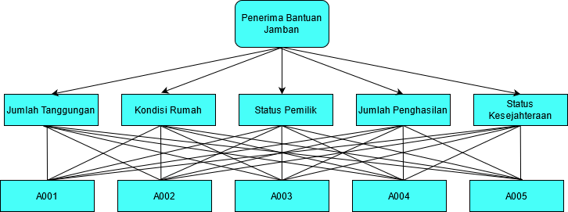

Gambar 4 : 1 Penerapan Metode AHP
Pada Gambar 4.1 Penerapan Metode AHP adalah Proses untuk perhitungan perbandingan pada kriteria pada Penerima Bantuan Jamban untuk Mendapatkan Hasil Akhir.

Perancangan Sistem
- Data Flow Diagram (DFD) adalah Representasi grafik dari sebuah sistem. Menggambarkan komponen -komponen sebuah sistem, aliran-aliran data diantara komponen-kompnen tersebut, asal, tujuan dan penyimpanan dari data tersebut. Pembuatan meliputi diagram konteks dan DFD Level.
- Diagram Konteks
Diagram konteks Sistem Pendukung Keputusan Penerima Bantuan Jamban dengan Metode AHP dapat dilihat pada gambar 4.28 berkut:
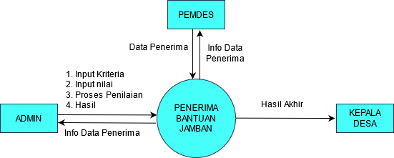

Gambar 4 : 2 Diagram Konteks
Dari gambar 4.2 di atas bahwa sistem penentuan penerima bantuan jamban akan digunakan oleh Admin, Pemdes dan Kepala Desa. Admin tersebut adalah staf desa titidu bertugas untuk melakukan input data kriteria dan proses seleksi penilaian, admin juga dapat mengakses data penerima jamban dan mendapatkan hasil seleksi. Pengguna Sistem Pemdes adalah Kepala Seksi Pemerintahan bertugas untuk input data penerima jamban, dan pengguna sistem lainnya adalah Kepala Desa Titidu yang akan menerima hasil seleksi penerima bantuan jamban.
- DFD Level 1
DFD Level 1 adalah diagram yang menggambarkan proses yang terjadi pada sebuah seistem berdasarkan diagram konteks berikut gambar 4.3 Diagram Level 0:
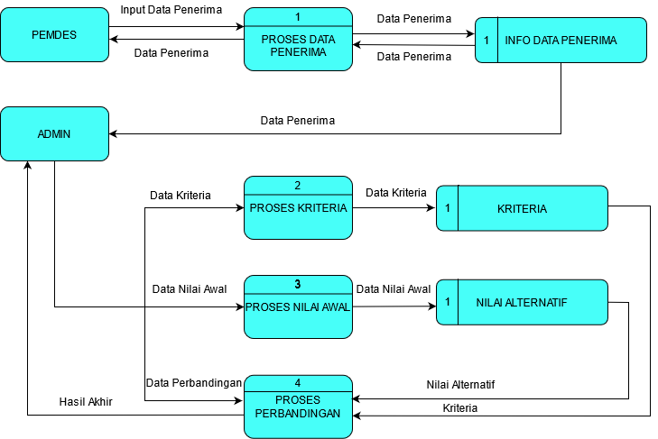

Gambar 4 : 3 DFD Level 1 SPK Penerima Bantuan Jamban

- Proses Input Data Penerima Bantuan Jamban
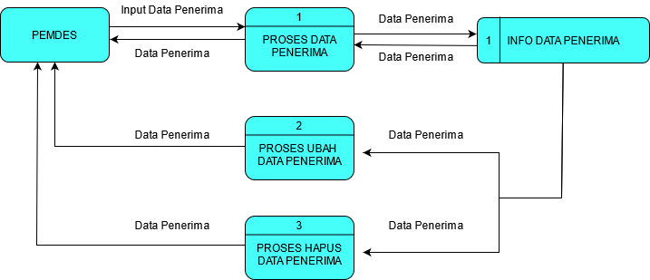

Gambar 4 : 4 DFD Level 1 Input Data Penerima Bantuan Jamban
Pada gambar 4.4 di atas proses input data penerima yang dapat dilakukan oleh Pemerintah Desa Titidu untuk memenuhi kelengkapan data penerima Bantuan Jamban.

- Proses Input Kriteria Penerima Bantuan Jamban
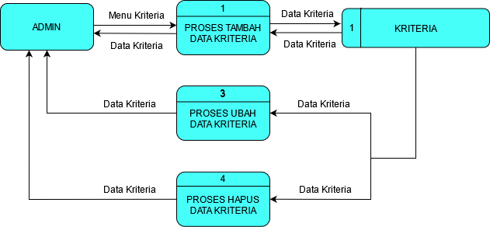

Gambar 4 : 5 DFD Level 1 Input Kriteria Penerima Bantuan Jamban
Pada gambar 4.5 di atas proses input kriteria penerima bantuan jamban yang dilakukan oleh admin dengan cara memilih menu Kriteria kemudian sistem akan menampilkan kriteria

- Proses Input Nilai Awal Penerima Bantuan Jamban
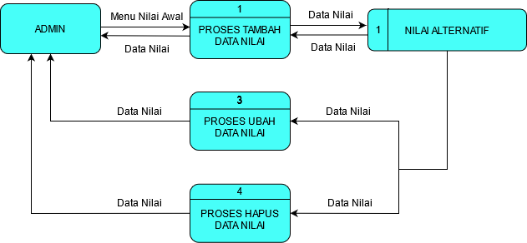

Gambar 4 : 6 DFD Leve 1 Input Nilai Awal Penerima Bantuan Jamban
Pada gambar 4.6 proses input data nilai penerima bantuan jamban yang dilakukan oleh admin dengan memilih menu Nilai Awal selanjutnya sistem akan menampilkan data nilai. Nilai awal merupakan penilaian dari hasil Pengumpulan data yang dilakukan denagn cara peninjauan dan wawancara pada penerima bantuan jamban:
- Proses Perhitungan
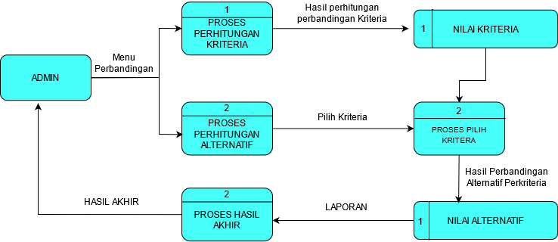

Gambar 4 : 7 DFD Leve 1 Input Data Awal Penerima Bantuan Jamban

Pada gambar 4.7 Proses perhitungan yang dilakukan oleh admin dengan klik menu perbandingan pilih kriteria untuk perhitungan perbandingan kemudian pilih Alternatif untuk perhitungan perbandingan alternatif setiap kriteria untuk mendapatkan Hasil akhir.
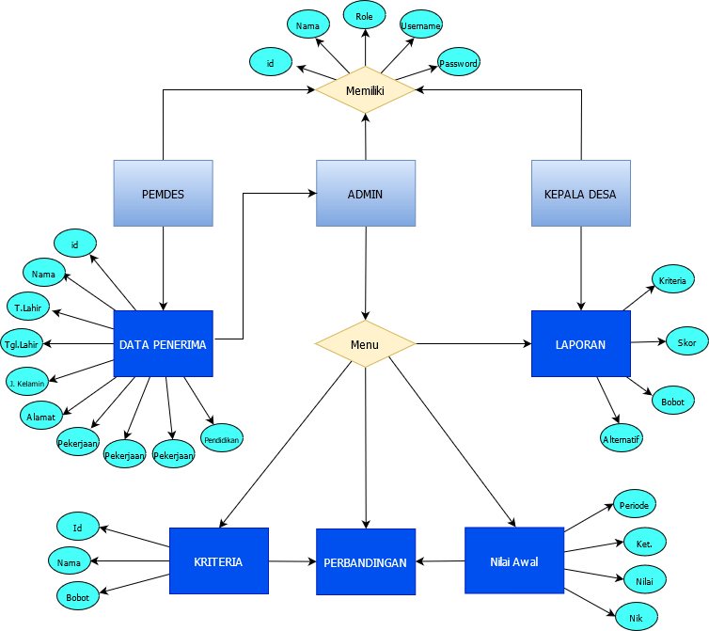
- Entity Relationship Diagram (ERD)

Gambar 4 : 8 ERD Penerima Bantuan Jamban

Arsitektur Sistem
Perangkat keras dan perangkat lunak yang digunakan untuk kinerja sistem yang lebih optimal sebagai berikut :
- Processor : AMD A9
- RAM : 4 GB
- VGA : 64 Bit
- Hardisk : 1000 GB HDD
- Operating system : Windows 10 Pro
- Tools : Mozila Firefox

Kamus Data
Kamus data adalah katalog fakta tentang data dan kebutuhan – kebutuhan informasi dari suatu sistem informasi. Kamus data yang dibutuhkan dalam sistem sebagai berikut :
- Kamus Data Pengguna
Tabel 4 : 29 Kamus Data Pengguna
Kamus Data : Data pengguna
Nama Arus Data |  | : Pengguna
Bentuk Data |  | : Tabel atau file
Penjelasan |  | : Input data pengguna
Periode |  | : Di awal penggunaan sistem
No | Nama Barang | Type | Size | Keterangan
1 | id_pengguna | Integer | 11 | id Pengguna
2 | nama_lengkap | Varchar | 255 | Nama
3 | username | Varchar | 100 | username
4 | password | Varchar | 100 | password

- Kamus Data Data Penerima
Tabel 4 : 30 Kamus Data Data Penerima
Kamus Data : Data penerima
Nama Arus Data |  | : Penerima
Bentuk Data |  | : Tabel atau file
Penjelasan |  | : Input data penerima
Periode |  | : Di awal penggunaan sistem
No | Nama Barang | Type | Size | Keterangan
1 | id_alternatif | Varchar | 4 | id_alternatif
2 | nik | char | 18 | Nomor Induk Penduduk
3 | nama | Varchar | 45 | nama
4 | tempat_lahir | Varchar | 100 | tempat lahir
5 | tanggal_lahir | date |  | tanggal lahir
6 | kelamin | enum |  | jenis kelamin
7 | alamat | Varchar | 255 | alamat
8 | pekerjaan | Varchar | 20 | pekerjaan
9 | pendidikan | Varchar | 20 | pendidikan
10 | hasil akhir | doubel |  | hasil akhir

- Kamus Data Kriteria
Tabel 4 : 31 Kamus Data Kriteria
Kamus Data : Data kriteria
Nama Arus Data |  | : kriteria
Bentuk Data |  | : Tabel atau file
Penjelasan |  | : Input data kriteria
Periode |  | : Di awal penggunaan sistem
No | Nama Barang | Type | Size | Keterangan
1 | id_kriteria | Varchar | 2 | id kriteria
2 | nama_kriteria | Varchar | 45 | Nama
3 | jumlah_kriteria | double |  | jumlah
4 | bobot_kriteria | double |  | bobot kriteria

- Kamus Data Nilai Awal
Tabel 4 : 32 Kamus Data Nilai Awal
Kamus Data : Data Nilai Awal
Nama Arus Data |  | : Nilai Awal
Bentuk Data |  | : Tabel atau file
Penjelasan |  | : Input Nilai Awal
Periode |  | : Di awal penggunaan sistem
No | Nama Barang | Type | Size | Keterangan
1 | id_nilai_awal | integer | 11 | id_nilai_awal
2 | id_alternatif | Varchar | 4 | id_alternatif
3 | nilai | Varchar | 5 | nilai
4 | keterangan | enum |  | keterangan
 | periode | Varchar | 4 | periode
- Kamus Data Perhitungan
Tabel 4 : 33 Kamus Data Perhitungan
Kamus Data : Data perhitungan
Nama Arus Data |  | : Perhitungan perbandingan
Bentuk Data |  | : Tabel atau file
Penjelasan |  | : untuk data perhitung
Periode |  | : Di awal penggunaan sistem
No | Nama Barang | Type | Size | Keterangan
1 | id_kriteria | Varchar | 4 | id_kriteria
2 | id_alternatif | Varchar | 2 | id_alternatif
3 | jumlah_alt_kiri | double |  | jumlah_alt_kiri
4 | skor_alt_kiri | double |  | skor_alt_kiri
5 | hasil_alt_kiri | double |  | hasil_alt_kiri

Interface Design

Mekanisme User
Tabel 4 : 34 Mekanisme User
User | Kategori | Akses Input | Akses Output
Pemdes | Kasie Kesejahteraan | Data Penerima Bantuan Jamban | Data Penerima Bantuan Jamban
Admin | Sekretaris | Kriteria, Nilai, Perbandingan, Hasil Akhr | Kriteria, Nilai, Perbandingan, Hasil Akhr
Kepala Desa | Kepala Desa | Laporan Hasil Akhir | Laporan Hasil Akhir

Mekanisme Login
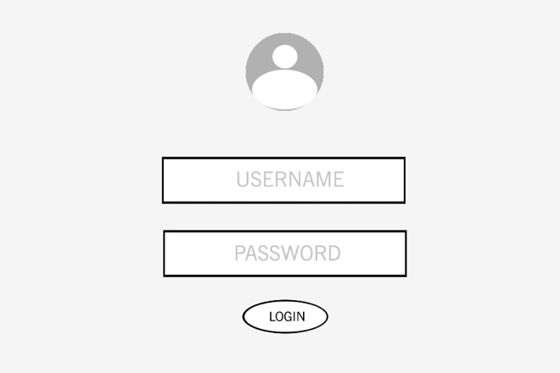

Gambar 4 : 9 ERD Penerima Bantuan Jamban

Tampilan Input Kriteria
Tabel 4 : 35 Input Kriteria
ID Kriteria | Nama Kriteria | Bobot Kriteria | Aksi
C1 | Jumlah Tanggungan | 0.2173232932207088
C2 | Kondisi Rumah | 0.1083690266358152
C3 | Status Pemilik | 0.449121360078534
C4 | Jumlah Penghasilan | 0.11250787140476359
C5 | Status Kesejahteraan | 0.112678448660181

Tampilan Input Nilai Awal
Tabel 4 : 36 Input Nilai Awal
NIK | Nilai | Keterangan | Periode | Aksi
A001 | 79 | Baik | 2019
A003 | 76 | Baik | 2019
A004 | 77 | Baik | 2020
A008 | 76 | Baik | 2020
A012 | 80 | Baik | 2020
A039 | 52 | Kurang | 2017

Tampilan Input Perhitungan
Tabel 4 : 37 Input Perhitungan
Alternatif | Kriteria |  |  |  |  | Hasil Akhir
Alternatif | Jumlah Tanggungan | Kondisi Rumah | Status Pemilik | Jumlah Penghasilan | Status Kesejahteraan | Hasil Akhir
Japar polamolo | 0.0534 | 0.0172 | 0.1059 | 0.0227 | 0.0224 | 0.2216
Wani paliki | 0.0124 | 0.0128 | 0.0567 | 0.0118 | 0.0109 | 0.1046
Suleman amir | 0.0431 | 0.0198 | 0.0783 | 0.0184 | 0.0172 | 0.1768
Yunus ibrahim | 0.0232 | 0.0075 | 0.0320 | 0.0113 | 0.0097 | 0.0837
Azis laiya | 0.0194 | 0.0143 | 0.0570 | 0.0178 | 0.0214 | 0.1299

Tampilan Hasil Akhir
Tabel 4 : 38 Hasil Akhir
Kriteria Pertama | Penilaian | Kriteria kedua
jumlah tanggungan | 9-mutlak sangat penting dari | Kondisi Rumah
jumlah tanggungan | 9-mutlak sangat penting dari | status pemilik
jumlah tanggungan | 9-mutlak sangat penting dari | jumlah penghasilan
jumlah tanggungan | 9-mutlak sangat penting dari | status kesejahteraan
Kondisi Rumah | 9-mutlak sangat penting dari | status pemilik
Kondisi Rumah | 9-mutlak sangat penting dari | jumlah penghasilan
Kondisi Rumah | 9-mutlak sangat penting dari | status kesejahteraan
status pemilik | 9-mutlak sangat penting dari | jumlah penghasilan
status pemilik | 9-mutlak sangat penting dari | status kesejahteraan
jumlah penghasilan | 9-mutlak sangat penting dari | status kesejahteraan
Selanjutnya

Database
Database adalah susunan record data operasional lengkap dari suatu organisasi atau perusahaan, yang di organisir dan disimpan secara terintegrasi dengan menggunakan metode tertentu dalam komputer sehingga mampu memenuhi informasi yang optimal yang dibutuhkan oleh para pengguna.
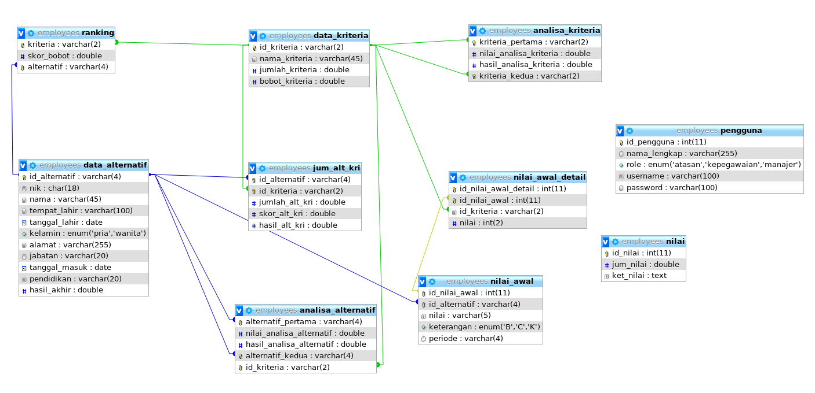

Gambar 4 : 10 Database

Desain Struktur Data

Struktur Data Pengguna
Tabel 4 : 39 Struktur Pengguna
Struktur Pengguna
Nama Arus Data |  | : Tabel Pengguna
Primary key |  | : Id Pengguna
Media  Fungsi |  | : Hardisk  : Pengguna aplikasi
No | Nama Barang | Type | Size | Keterangan
1 | id_pengguna | Integer | 11 | Id Pengguna
2 | nama_lengkap | Varchar | 255 | Nama
3 | role | Enum |  | Role
4 | username | Varchar | 100 | Username
5 | password | Varchar | 100 | Password

Tabel 4 : 40 Struktur Data Penerima
Struktur Data penerima
Nama Arus Data |  | : Tabel Data Alternatif
Primary key |  | : Id Alternatif
Media |  | : Hardisk
Nama Arus Data |  | : Tabel Data Alternatif
No | Nama Barang | Type | Size | Keterangan
1 | id_alternatif | Varchar | 4 | id_alternatif
2 | nik | char | 18 | Nomor Induk Penduduk
3 | nama | Varchar | 45 | nama
4 | tempat_lahir | Varchar | 100 | tempat lahir
5 | tanggal_lahir | date |  | tanggal lahir
6 | kelamin | enum |  | jenis kelamin
7 | alamat | Varchar | 255 | alamat
8 | pekerjaan | Varchar | 20 | pekerjaan
9 | pendidikan | Varchar | 20 | pendidikan
10 | hasil akhir | doubel |  | hasil akhir

Tabel 4 : 41 Struktur Data Kriteria
Struktur Data kriteria
Nama Arus Data |  | : Tabel kriteria
Primary key |  | : Id kriteria
Media |  | : Hardisk
Nama Arus Data |  | : Tabel Data Kriteria
No | Nama Barang | Type | Size | Keterangan
1 | id_kriteria | Varchar | 2 | id kriteria
2 | nama_kriteria | Varchar | 45 | Nama
3 | jumlah_kriteria | double |  | jumlah
4 | bobot_kriteria | double |  | bobot kriteria

Tabel 4 : 42 Struktur Nilai Awal
Struktur Data Nilai Awal
Nama Arus Data |  | : Tabel Nilai Awal
Primary key |  | : Id Nilai Awal
Media |  | : Hardisk
Nama Arus Data |  | : Tabel Data Nilai Awal
No | Nama Barang | Type | Size | Keterangan
1 | id_nilai_awal | integer | 11 | id_nilai_awal
2 | id_alternatif | Varchar | 4 | id_alternatif
3 | nilai | Varchar | 5 | nilai
4 | keterangan | enum |  | keterangan
5 | periode | Varchar | 4 | periode

Tabel 4 : 43 Struktur Perhitung
Struktur Data perhitungan
Nama Arus Data |  | : Tabel Perhitungan
Primary key |  | : Id Perhitungan
Media |  | : Hardisk
Nama Arus Data |  | : Tabel Data Perhitungan
No | Nama Barang | Type | Size | Keterangan
1 | id_kriteria | Varchar | 4 | id_kriteria
2 | id_alternatif | Varchar | 2 | id_alternatif
3 | jumlah_alt_kiri | double |  | jumlah_alt_kiri
4 | skor_alt_kiri | double |  | skor_alt_kiri
5 | hasil_alt_kiri | double |  | hasil_alt_kiri

Program Design
Tabel 4 : 44 Program Design (Hasil Desain Sistem)
CLASS/TYPE | ATRIBUTES [TYPE] | METHODS [EVENTS or TYPE]
Form Login | Username [input Tex]  Password [input tex]  Login [buton] | FormMain [Load]  Login [click]
Form Utama | Home [menu]  Kriteria[menu]  Nilai Awal [menu]  Perbandingan [menu]  Laporan/hasil akhir [menu]  Login [menu] | FormMain [load]  Kriteria [click]  Nilai Awal [click]  Perbandingan [klick]  Laporan [klick]  Login [klick]
Form Pengguna | Tekan [button] | FormMain [Load]  Tekan[click]
Form Kriteria | Tekan [button] | FormMain [Load]  Tekan[click]
Form Nilai Awal | Tekan [button] | FormMain [Load]  Tekan[click]
Form Perhitungan | Tekan [button] | FormMain [Load]  Tekan[click]

Pengujian White Box

if(isset($_POST['submit'])){
$kriteriaObj = new Kriteria($db);
$kriteriaCount = $kriteriaObj->countAll();
$r = [];
$kriterias = $kriteriaObj->readAll();
while ($row = $kriterias->fetch(PDO::FETCH_ASSOC)) {
$kriteriass = $kriteriaObj->readSatu($row['id_kriteria']);
while ($roww = $kriteriass->fetch(PDO::FETCH_ASSOC)) {
$pcs = explode("C", $roww['id_kriteria']);
$c = $kriteriaCount - $pcs[1];
}
if ($c>=1) {
$r[$row['id_kriteria']] = $c;
}
}
$no=1;
foreach ($r as $k => $v) {
for ($i=1; $i<=$v; $i++) {
$pcs = explode("C", $k);
$nid = "C".($pcs[1]+$i);
if ($bobotObj->insert($_POST[$k.$no], $_POST['nl'.$no], $_POST[$nid.$no])) {
// ...
} else {
$bobotObj->update($_POST[$k.$no], $_POST['nl'.$no], $_POST[$nid.$no]);
}

if ($bobotObj->insert($_POST[$nid.$no], 1/$_POST['nl'.$no], $_POST[$k.$no])) {
// ...
} else {
$bobotObj->update($_POST[$nid.$no], 1/$_POST['nl'.$no], $_POST[$k.$no]);
}
$no++;
}
}
}
table width="100%" class="table table-striped table-bordered">
<thead>
<tr>
<th>Perbandingan</th>
<?php $bobots1x = $bobotObj->readAll2(); while ($row2x = $bobots1x->fetch(PDO::FETCH_ASSOC)): ?>
<th><?=$row2x['nama_kriteria'] ?></th>
<?php endwhile; ?>
<th class="info">Jumlah</th>
<th class="success">Prioritas</th>
</tr>
</thead>
<tbody>
<?php $bobots2x = $bobotObj->readAll2(); while ($baris = $bobots2x->fetch(PDO::FETCH_ASSOC)): ?>
<tr>
<th class="active"><?=$baris['nama_kriteria'] ?></th>
<?php $stmt4x = $bobotObj->readAll2(); while ($kolom = $stmt4x->fetch(PDO::FETCH_ASSOC)): ?>
<td>
<?php
if ($baris['id_kriteria'] == $kolom['id_kriteria']) {
$c = 1/$kolom['jumlah_kriteria'];
$bobotObj->insert2($c, $baris['id_kriteria'], $kolom['id_kriteria']);
echo number_format($c, 4, '.', ',');
} else {
$bobotObj->readAll1($baris['id_kriteria'], $kolom['id_kriteria']);
$c = $bobotObj->kp/$kolom['jumlah_kriteria'];
$bobotObj->insert2($c, $baris['id_kriteria'], $kolom['id_kriteria']);
echo number_format($c, 4, '.', ',');
}
?>
</td>
<?php endwhile; ?>
<th class="info">
<?php
$bobotObj->readSum2($baris['id_kriteria']);
$j = $bobotObj->hak;
echo number_format($j, 4, '.', ',');
?>
</th>
<th class="success">
<?php
$bobotObj->readAvg($baris['id_kriteria']);
$b = $bobotObj->hak;
$bobotObj->insert4($b, $baris['id_kriteria']);
echo number_format($b, 4, '.', ',');
?>
</th>
</tr>
<?php endwhile; ?>
</tbody>
</table>
<table width="100%" class="table table-striped table-bordered">
<thead>
<tr>
<th>Penjumlahan</th>
<?php $bobots1y = $bobotObj->readAll2(); while ($row = $bobots1y->fetch(PDO::FETCH_ASSOC)): ?>
<th><?=$row['nama_kriteria'] ?></th>
<?php endwhile; ?>
<th class="info">Jumlah</th>
</tr>
</thead>
<tbody>
<?php $sumRow = []; $bobots2y = $bobotObj->readAll2(); while ($baris = $bobots2y->fetch(PDO::FETCH_ASSOC)): ?>
<tr>
<th class="active"><?=$baris['nama_kriteria'] ?></th>
<?php $jumlah = 0; $bobots3y = $bobotObj->readAll2(); while ($kolom = $bobots3y->fetch(PDO::FETCH_ASSOC)): ?>
<td>
<?php
if ($baris['id_kriteria'] == $kolom['id_kriteria']) {
$c = $kolom['bobot_kriteria'] * 1;
echo number_format($c, 4, '.', ',');
$jumlah += $c;
} else {
$bobotObj->readAll1($baris['id_kriteria'], $kolom['id_kriteria']);
$c = $kolom['bobot_kriteria'] * $bobotObj->kp;
echo number_format($c, 4, '.', ',');
$jumlah += $c;
}
?>
</td>
<?php endwhile; ?>
<th class="info">
<?php
$sumRow[$baris['id_kriteria']] = $jumlah;
echo number_format($jumlah, 4, '.', ',');
?>
</th>
</tr>
<?php endwhile;?>
</tbody>
</table>
<table width="100%" class="table table-striped table-bordered">
<thead>
<tr>
<th>Rasio Konsistensi</th>
<th class="info">Jumlah</th>
<th class="success">Prioritas</th>
<th class="warning">Hasil</th>
</tr>
</thead>
<table width="100%" class="table table-striped table-bordered">
<tbody>
<tr>
<th>N (kriteria)</th>
<td><?=$count?></td>
</tr>
<tr>
<th>Hasil Akhir (X maks)</th>
<td><?=number_format($rata, 4, '.', ',');?></td>
</tr>
<tr>
<th>IR</th>
<td><?php echo $ir = $bobotObj->getIr($count); ?></td>
</tr>
<tr>
<th>CI</th>
<td><?php $ci = ($rata-$count)/($count-1); echo number_format($ci, 4, '.', ',');?></td>
</tr>
<tr>
<th>CR</th>
<td><?php $cr = $ci/$ir; echo number_format($cr, 4, '.', ',');?></td>
</tr>
</tbody>
</table>
</div>
</div>

Flowchart Program Pengujian White Box
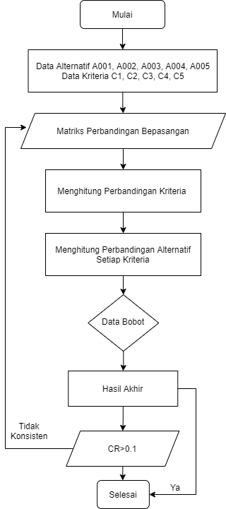

Gambar 4 : 11 Flowchart Pengujian

Flowgrap Program Pengujian White Box
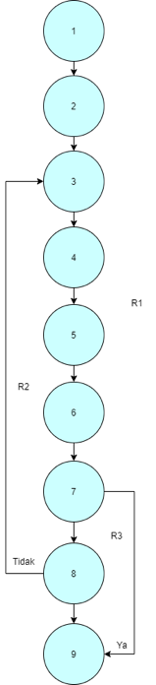

Gambar 4 : 12 Flograp Pengujian

Perhitungan CC Pada Pengujian White Box
Perhitungan dari hasil Flowgrap sebagai berikut :
Diketahui :
Region (R) = 3
Node (N) = 9
Edge (E) = 10
Predikat Node = 2
Rumus : V(G) = (E-N)+2
Atau V(G) = P + 1
Penyelesaian :
V(G) = (10 - 9)+2 = 3
V(G) = (2 + 1) = 3
(R1, R2, R3)

Path Pada pengujian White Box
Tabel 4 : 45 Path Pada Pengujian White Box
NO | PATH | KET.
1 | 1,2,3,4,5,6,7,8 | Ok
2 | 1,2,3,4,5,6,7,8,3,4,5,6,7,8,9 | Ok
3 | 1,2,3,4,5,6,7,9 | Ok

Hasil Pengujian Black Box
Tabel 4 : 46 Path Pada Pengujian Black Box
NO | INPUT/EVENT | FUNGSI | HASIL | HASIL UJI
1 | Login | Mengimput Username dan Password | - Jika Username dan Password salah maka ulangi memilih Username dan password  - Jika Username dan Password benar, maka akan masuk ke sistem halaman utama | Sesuai
2 | Menu Home | Menampilkan halaman Utama | Menampilkan Halam Utama | Sesuai
3 | Menu Kriteria | Input pilihan kriteria Penerima bantuan jamban  - Menampilkan Tambah Kriteria  - Menampilkan Ubah Kriteria  - Menampilkan Hapus Kriteria | Menampilkan pilihan kriteria  - Menyimpan kriteria Penerima bantuan Jamban  - Ubah kriteria Penerima bantuan Jamban dan  - Mengapus kriteria Penerima bantuan Jamban | Sesuai
4 | Menu Nilai Awal | Input Nilai Awal penerima Bantuan Jamban  - Tambah data Nilai Penerima Bantuan Jamban  - Hapus data Nilai Penerima bantuan jamban | Menampilkan Nilai Penerima bantuan jamban  - Menampilkan Tambah data Nilai Penerima bantuan jamban  - Menampilkan Hapus data Nilai Penerima bantuan jamban | Sesuai
5 | Menu Perbandingan | Menghitung perbandingan kriteria dan alternatif | Menampilkan hasil perhitungan perbandingan kriteria dan alternatif setiap kriteria | selesai
6 | Perbandingan kriteria | Menghitung perbandingan kriteria | Menampilkan Hasil Perhitungan Perbandingan kriteria | selesai
7 | Perbandingan Alternatif | Menghitung perbandingan Alternatif setiap kriteria | Menampilkan perhitungan perbandingan Alternatif setiap kriteria | sesuai
8 | Menu Laporan | Menampilkan Hasil dan perengkingan | Menampilkan Hasil dan perengkingan | Sesuai
9 | Hasil | Menampilkan data bobot dan Hasil Akhir | Menampilkan data bobot dan Hasil Akhir | sesuai

BAB V

PEMBAHASAN

Model Pembahasan Sistem
Hasil Pembahasan Sistem Pendukung Keputusan Penerima Bantuan Jamban Dengan Metode Analitycal Hierachy Process (Ahp) di Desa Titidu Kecamatan Kwandang Kabupaten Gorontalo Utara sebagai berikut :

Hasil Tampilan Login
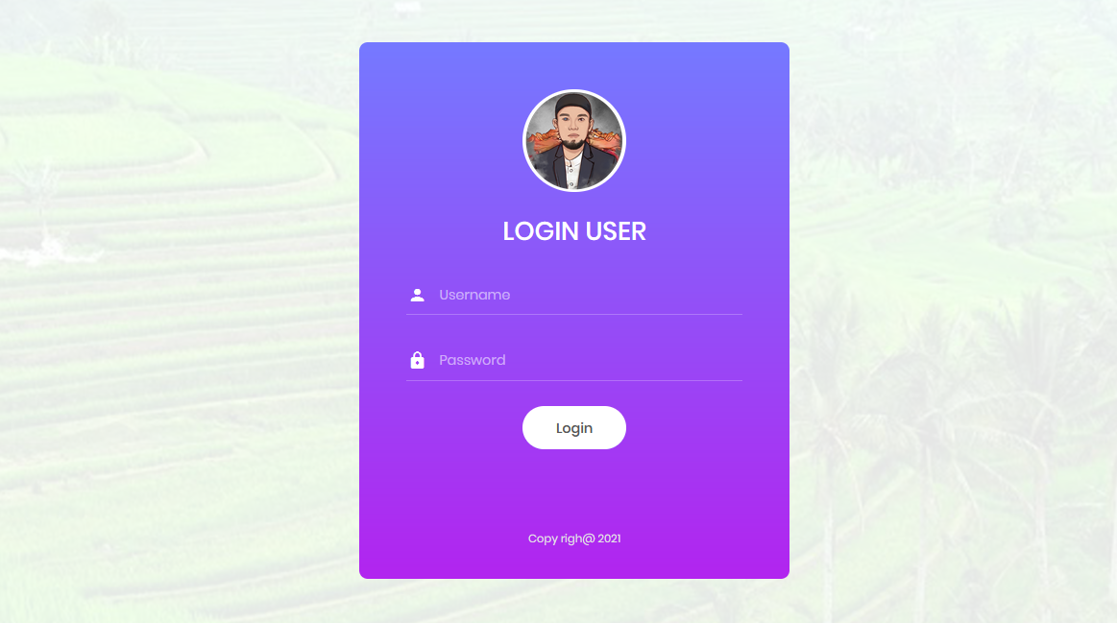

Gambar 5 : 1 Tampilan Login
Tampilan Halaman Login pada System Pendukung Keputusan Penerima Bantuan Jamban Dengan Metode Analitycal Hierachy Process (Ahp) di awali dengan memasukan Username dan Password oleh pengguna selanjutnya Klik Login untuk proses login. Untuk pengguna login admin dan pengguna lainnya dapat masuk dengan username dan password yang sudah ada.

Hasil Tampilan Home
Halaman home diatas merupakan tampilan awal pada admin terdiri dari beberapa menu yaitu menu kriteria, menu nilai preferensi, menu nilai awal, menu perbandingan dan menu laporan. Selanjutnya tampilan halaman home pengguna lainnya menampilkan menu penerima dan halaman home pada Kepala Desa yaitu menampilkan menu laporan.
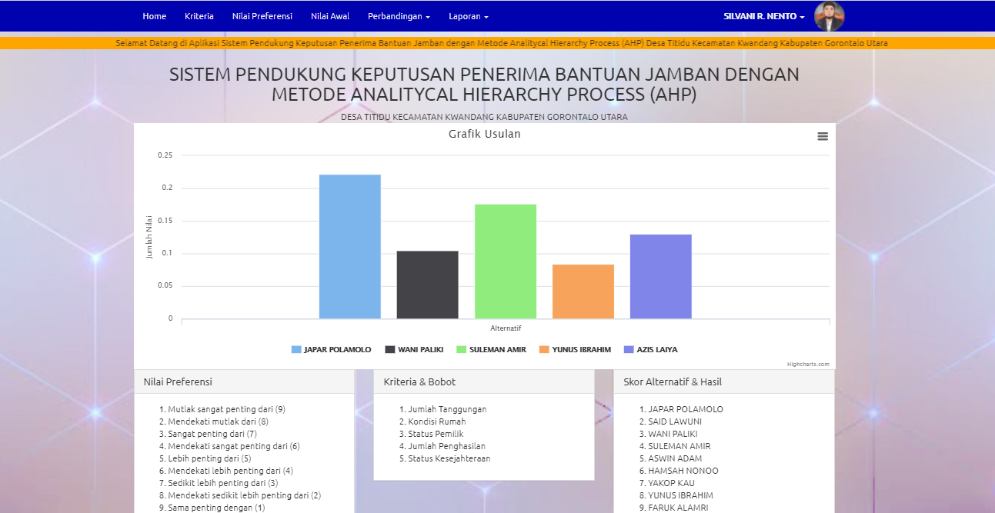

Gambar 5 : 2 Tampilan Home

Hasil Tampilan Input Penerima
Halaman input penerima merupakan halaman yang di akses oleh Pemerintah Desa Kepala Seksi Pemerintahan untuk menginput data penerima bantuan jamban di Desa Titidu Kecamatan Kwandang.
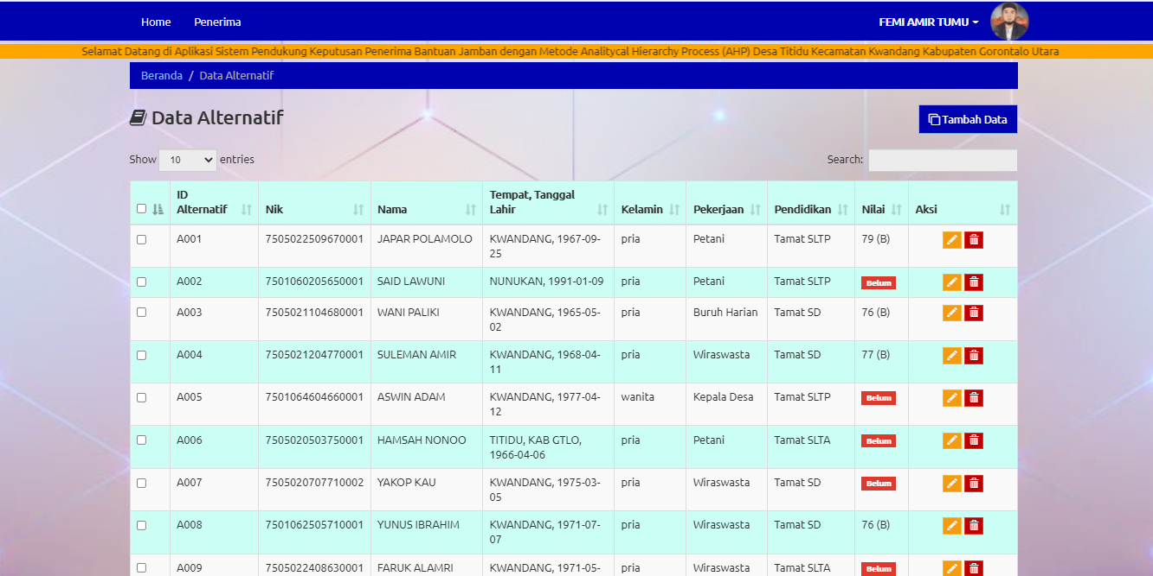

Gambar 5 : 3 Tampilan Input Penerima

Hasil Tampilan Input Kriteria
Halaman kriteria adalah halaman untuk menginput kriteria penerima bantuan jamban oleh admin
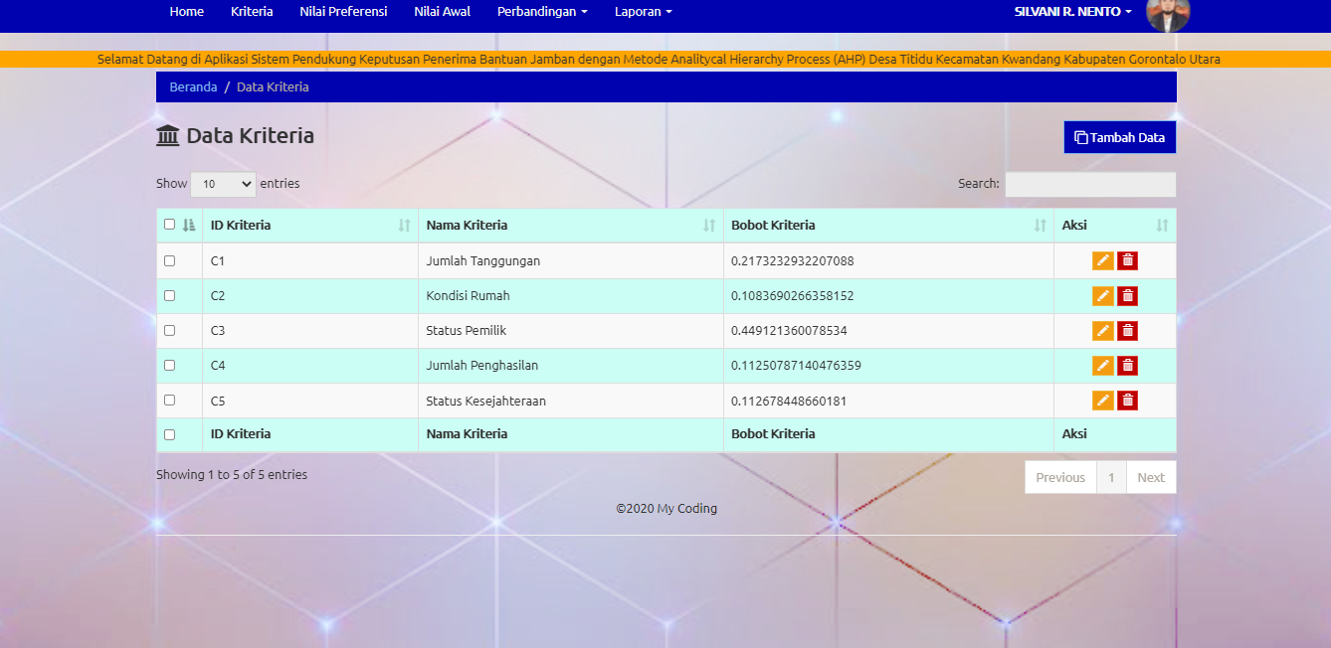

Gambar 5 : 4 Tampilan Input Kriteria

Hasil Tampilan Input Nilai Preferensi
Halaman nilai preferensi merupakan nilai skala perbandingan 1 sampai 9 dalam perbandingan berpasangan kriteria dan alternaatif pada penerima bantuan jamban. Berikut Gambar 5.3 Tampilan Halaman Input Nilai Preferensi :
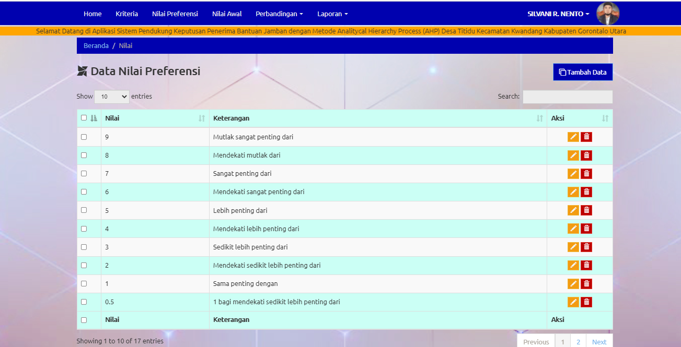

Gambar 5 : 5 Tampilan Input Nilai Preferensi

Hasil Tampilan Input Nilai Awal
Halaman input nilai merupakan halaman yang di akses oleh admin untuk menginput nilai awal penerima bantuan jamban. Berikut tampilan halaman Input Nilai Awal:
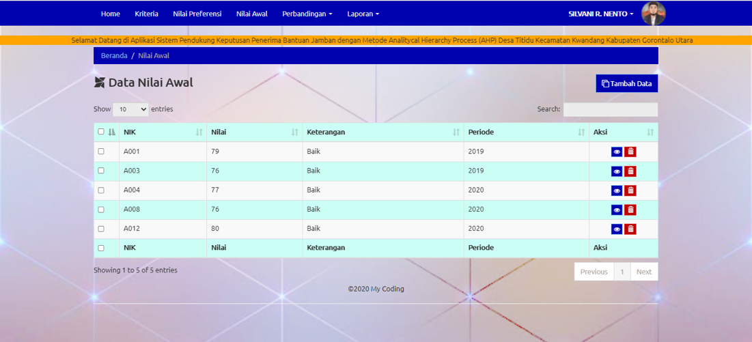

Gambar 5 : 6 Tampilan Input Nilai Awal

Hasil Tampilan Perbandingan
Halaman perbandingan adalah menghitung perbandingan kriteria dan alternatif setiap kriteria yang di akses oleh admin. Berikut Gambar 4.5 Perbandingan Kriteria dan Gambar 4.6 Perbandingan Alternatif :
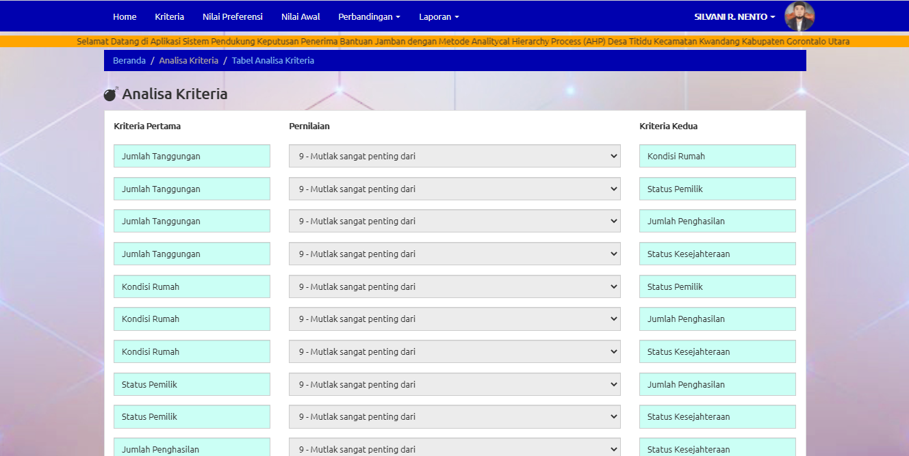

Gambar 5 : 7 Tampilan Perbandingan Kriteria

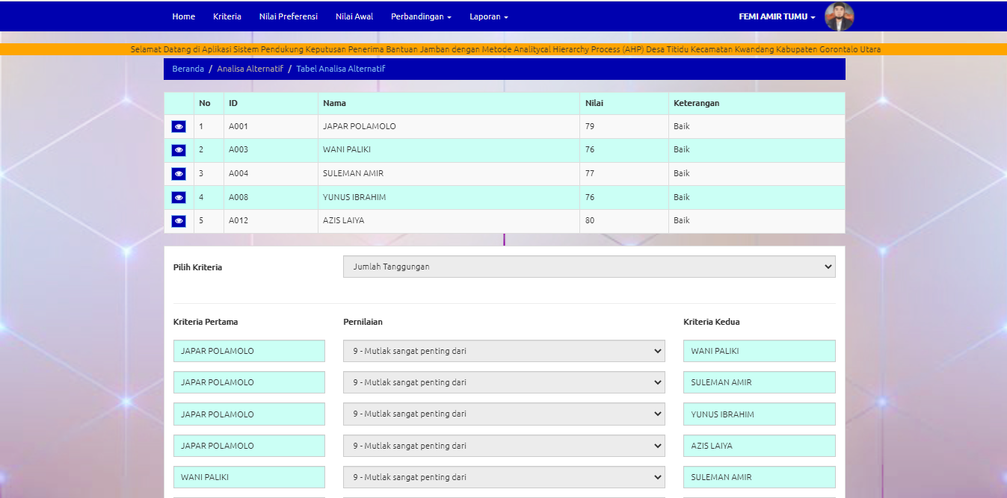

Gambar 5 : 8 Tampilan Perbandingan Alternatif

Tampilan Laporan
Tampilan Laporan pada Sistem Pendukung Keputusan Penerima Bantuan Jamban Desa Titidu terdiri dari menu Hasil akhir dan menu usulan, menu laporan ini dapat di akses oleh pengguna admin dan pengguna kepala desa berikut Gambar 5.7 Tampilan Hasil Akhir dan Gambar 5.8 Tampilan Usulan :
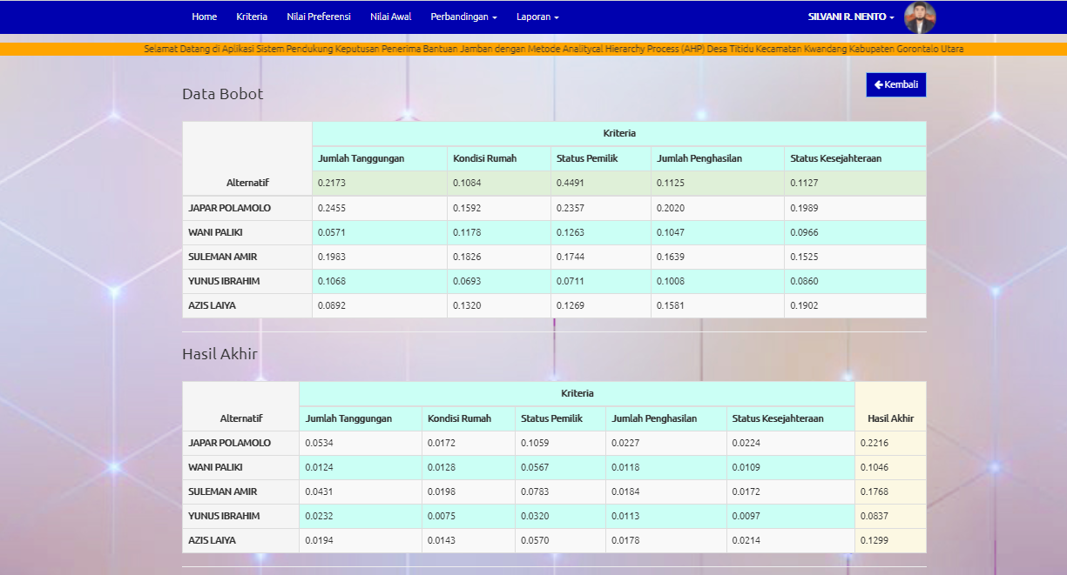

Gambar 5 : 9 Tampilan Hasil Akhir
Tampilan halaman di atas merupakan hasil dari perhitungan perbandingan Kriteria dan Alternatif yang menghasilkan data bobot dan hasil akhir pada penerima yang layak untuk mendapatkan Bantuan Jamban di Desa Titidu.

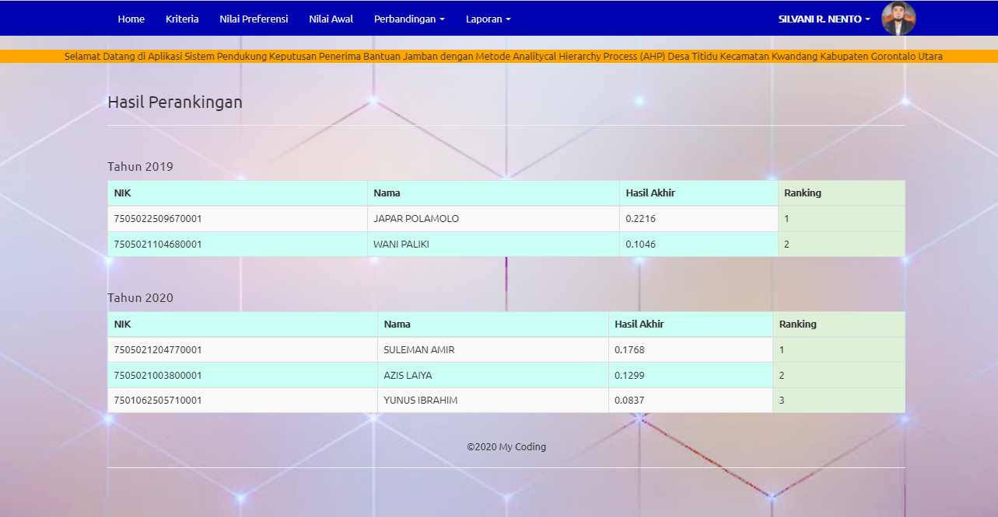

Gambar 5 : 10 Tampilan Perngkingan
Halaman Perengkingan Merupakan urutan nilai tertinggi sesuai dengan usulan tahun periode dari hasil perhitungan pembobotan penerima yang layak mendapatkan Bantuan Jamban di Desa Titidu Kecamatan Kwandang Kabupaten Gorontalo Utara.

BAB VI

PENUTUP

Kesimpulan
Adapun kesimpulan dari hasil penelitian sebagai berikut :
- Bahwa rancangan Sistem Pendukung Keputusan Penerima Bantuan Jamban menggunakan Metode Analitycal Hierachy Process (AHP) di Desa Titidu dengan menngunakan 60 data dan hasil eksperimen penerima dengan pembobotan rengking maka 5 orang yang layak diberikan bantuan jamban sesuai dengan hasil pembobotan tertinggi sampai dengan terendah yaitu Djafar Polamolo, Suleman Amir, Azis Laiya, Wani Paliki dan Yunus Ibrahim.
- Bahwa dalam hasil penelitian ini telah di peroleh kinerja dan efektifitas Sistem Pendukung Keputusan Penerima Bantuan Jamban menggunakan Metode Analitycal Hierachy Process (AHP).

Saran
Dalam penelitian Sistem Pendukung Keputusan Penerima Bantuan Jamban menggunakan Metode Analitycal Hierachy Process (AHP) beberapa hal yg perlu di perhatikan yaitu sebagai berikut :
- untuk penggunaan Variabel pada penerima bantuan jamban perlu di perhitungkan nilai variabel seperti status pemilik dan status kedejahteraan.
- Untuk perencangan database diperlukan Tekhnis perekaman data, pengkodean data dan juga merapihkan data untuk mempermudah dalam koneksi aplikasi.
- Untuk pengguna database pada penelitian ini perlu dilakukan uji coba dengan menggunkan metode lain.

DAFTAR PUSTAKA

Abdussalam Al Akbar, Sapri, Leni Natalia Zulita, 2014” Sistem Pendukung Keputusan Penentuan Penyaluran Beras Bersubsidi Menggunakan Metode AHP”program studi Teknik Informatika Fakultas Ilmu Komputer Universitas Dehasen Bengkulu.
Ahmad Anton Wahyu A W, 2014” Sistem Pendukung Keputusan Pemilihan Bidang Keahlian Menggunakan Metode Analytical Hiearchy Process (Studi Kasus PRODI PTI FT UNY).
Besse Faradibah,”Rancang Bangun Sistem Pendukung Keputusan Distribusi Tenaga Medis Puskesmas Di Sulawesi Selatan Dengan Menggunakan Metode Analytical Hiearchy Process (Studi Kasus Kabupaten Marsos),”2017.
Dewi Kusumawati, Muhamad (2018) “Sistem Pendukung Keputusan Penerimaan Bantuan Beras Miskin menggunakan Metode AHP” Vol. 1, No. 2, (2018) E-ISSN : 2620-4118
Hendri adi cahyono, Husni Thamrin, 2016” Sistem Pendukung Keputusan Penentuan Pembimbing Skripsi Menggunakan Metode Analytical Hiearchy Process.
Lanny Gunardi Sistem Informasi Menurut Bethasiddik ( 2006:6).
Lelono Prihartanto, 2016 “Sistem Pendukung Keputusan Penerima Jamkesmas Metode AHP”
Materi_kuliah_ANSI_-_1_-_2018.
M. Nuris, “White box testing pada sistem penilaian pembelajaran skripsi,” 2015.
Nuraisana,2019” Sistem Pendukung Keputusan Penentuan Penerima Bantuan Program Keluarga Harapan (PKH) Menggunakan Metode AHP”Volume 3,No.1,Juni 2019,e-ISSN 2580-9741,p-ISSN2088-3943

